Tarea final:Preparar una lista de consejos para un estudiante brasileño que está aprendiendo español

Trabajo con dificultades de los brasileños

1.Valeria es una chica brasileña que está aprendiendo español. Está muy contenta porque ya ha viajado a Argentina y ha conseguido comunicarse con bastante fluidez. Acaba de volver de buenos Aires y le escribe un email a su amiga Marta, española. ¿Puedes ayudarle a corregir los errores?
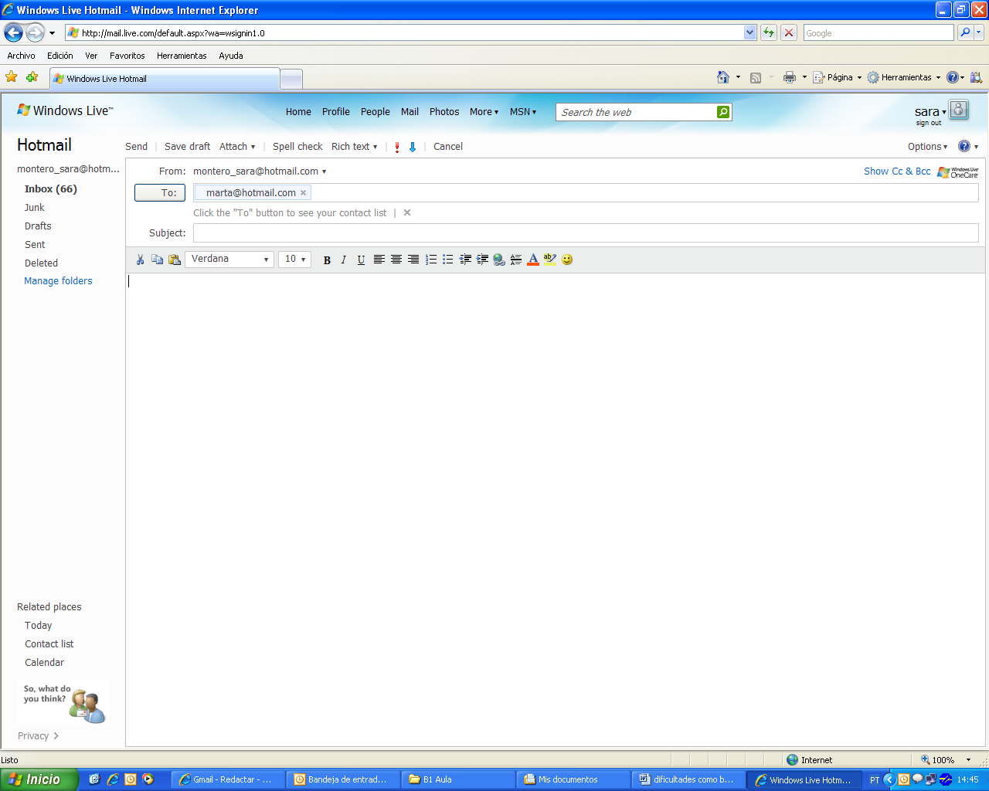
Querida Marta:
No sabes lo contenta que estoy. He volvido de Buenos Aires y lo he pasado mucho bien. Es una ciudad increíble: hay muy tiendas, la gente es muy amable y entiendo bastante bien a los argentinos, ¡mas a veces hablan muy rápido!Gusté de hacer compras en Palermo, fui en un espectáculo de tango y asistí un partido de fútbol en la Bombonera. No va a creerlo, pero…¡vi Maradona sentado muy perto de mí!
Llegué en Buenos Aires en el viernes a noche. El primero que hize fui ir en el hotel para dejar las cosas. Pegué un taxi y me fui al bairro de San Telmo: ¡es muy belo! Allí tiene tiendas de antigüedades, cafés lindos y muchos bares bohemios.Después de cenar, fui escuchar música en un bar antiguo, con los techos altos. Había un ambiente muy acogedor. Volví a casa de coche, porque conocí un brasileño que ficava en el mismo hotel que yo.
Si tener tiempo, quiero volver en Buenos Aires este verano. Quería que tú vinieses conmigo. Te va gustar muchísimo.

Completa esta lista:

- (ejemplo) No es volver en sino volver a porque indica dirección, destino.
- No es__________________________ sino ________________porque…….

__________________________________________________________________________________________________________________________________________________________________________________________________________________
__________________________________________________________________________________________________________________________________________________________________________________________________________________
__________________________________________________________________________________________________________________________________________________________________________________________________________________
__________________________________________________________________________________________________________________________________________________________________________________________________________________
__________________________________________________________________________________________________________________________________________________________________________________________________________________
__________________________________________________________________________________________________________________________________________________________________________________________________________________
__________________________________________________________________________________________________________________________________________________________________________________________________________________
__________________________________________________________________________________________________________________________________________________________________________________________________________________
__________________________________________________________________________________________________________________________________________________________________________________________________________________
__________________________________________________________________________________________________________________________________________________________________________________________________________________

¿Qué errores te ha costado detectar? ¿Qué crees que te ayudaría a recordarlos?

- Vamos a trabajar con muy/mucho. Completa estas frases y decide a qué personas famosas se refieren
No trabajo____________, pero salgo__________ en la televisión.
Soy____________ rica.
He estado en la cárcel , pero no ______ tiempo
Mi familia tiene ______hoteles

Tengo los labios_______ carnosos
Tengo________ hijos
Estoy casada con un actor ________ guapo


Soy________________________ Soy________________________

Escribe ahora unas frases sobre un compañero de la clase, usando muy/mucho.No digas su nombre. Después, escucha a tus compañeros y di a quién crees que se refieren.
________________________________________________________________________________________________________________________

Escribe tu propia regla para recordar el uso de muy/mucho:

3. Ahora vamos con las preposiciones. Lee el siguiente texto y después decide para qué sirven la preposición a:

“Señoras y señores, les habla el piloto de este avión. Les comunicamos que llegaremos a Barcelona a las 21,30. Comunicamos a los señores pasajeros que las azafatas van a pasar para ofrecerles algunos artículos de nuestro catálogo.Gracias por su atención y vuelvan a volar con nosotros.”

Ahora completa este cuadro:

Sirve para indicar la dirección, el destino.
Ejemplo: ____________________________________.
A
Sirve para ________________________________________
Ejemplo:_________________________________________

Sirve para ________________________________________
Ejemplo:_________________________________________

Sirve para ________________________________________
Ejemplo:__________________________________________

Sirve para ________________________________________
Ejemplo:__________________________________________
Recuerda, decimos ir, viajar, volver, trasladarse etc.en coche, en autobús, en avión.

Escribe una regla que a ti te ayude a recordar el uso de las preposiciones en español.

En portugués se dice__________________________________ pero en español...
______________________________________________________________________________________________________________________________________________________________________________________________________________________________________________________________________________________________________________________________________________________________

4.Tú y usted.
a.Escoge la reacción es la más adecuada:

  - ¿Me permite su pasaporte, Sra. García?
    - Aquí tiene
    - Aquí tienes
  - María, pásame la capeta roja, por favor
    - Tome
    - Toma
3. Perdone, ¿dónde queda la calle del desengaño?
a. Mira, la tercera a la derecha
b. Mire, la tercera a la derecha.
4. En la clase, la profesora a sus alumnos:
a. Chicos, pasadme sus cuadernos
b. Chicos, pasenme sus cuadernos.
5. Una madre a sus hijo:
a. ¿Quieres recoger su cuarto de una vez?
B ¿Quieres recoger tu cuarto de una vez?

5.Imperativo
a.María tiene una entrevista de trabajo, habla con Roberto, su amigo del alma, al que conoce desde hace años.Este ya ha pasado por varias y le da algunos conesejos. Completa con imperativo:

Ante todo, no__________________ nerviosa. __________ puntual y ____________ muy segura de ti misma, pero no _________________ arrogante._____________ la entrevista muy bien preparada y ____________ bien el dia anterior, para que se te vea buena cara.Si te preguntan, ___________ mal de tu ex jefe, porque no te trató bien y en la nueva empresa deben saberlo.______________ un poco, pero no ________________, que te conozco.

Dormir Ser (x2) Ponerse Hablar Mostrarse Mentir Llevar Exagerar

¿Te parecen adecuados estos consejos? Continúa el texto con dos consejos más.

b. Ahora imagínate que en la revista financiera “El Economista”, papareciera publicado un artículo para superar con éxito una entrevista de trabajo, usando los consejos anteriores, ¿Podrías redactarlo?

El Economista

Ahora escribe una regla que te sirva para recordar la forma del imperativo:

-En español_____________________________________________________________
________________________________________________________________________________________________________________________________________________________________________________________________________________________________________________________________________________________

6. Vocabulario.

a.Observa estos dibujos y escribe dos definiciones para el verbo “pegar”
1._____________________________________________________________________
2._____________________________________________________________________

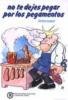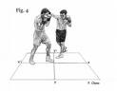

Mi regla: en portugués pegar es…………………………………………………………
Pero en español es……………………………………………………………………….

b. Escribe los nombres de estos objetos

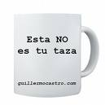

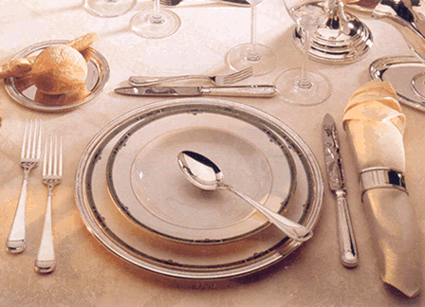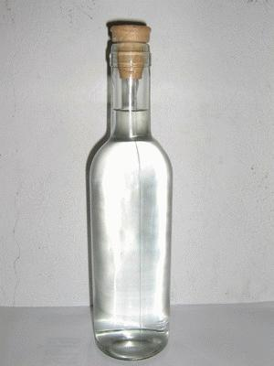

c.Escribe aquí otras palabras que te resultan difíciles de recordar:

d. Pon en común las palabras que has escogido con tus compañeros. En gran grupo, debéis crear un relato donde se recojan todas las palabras de la clase

Tarea final
Ya estás preparado para redactar tu manual de consejos para estudiantes de español. Podéis hacerlo en parejas.Puede empezar así:

- En español tienes que tener cuidado con algunas palabras:

No olvides añadir algún truco que a ti te haya ayudado

-

